Министерство науки и высшего образования Российской Федерации

Федеральное государственное автономное учреждение высшего образования

«Пермский национальный исследовательский политехнический университет»

ПНИПУ

**ЛАБОРАТОРНАЯ РАБОТА**

«Лаб. 7.1. - Перегруженная функция»

**Выполнил:**

студент группы РИС-23-2б

Борисов Никита Андреевич

**Проверила:**

доцент кафедры ИТАС

О.А. Полякова

Пермь, 2024 г.

**Задача:**

Написать перегруженные функции и основную программу, которая их вызывает.

По варианту 24:

1. для массива целых чисел удаляет все четные элементы из массива;
2. для строки удаляет все четные слова.

**Анализ:**

Для решения задачи необходимо реализовать перегруженные функции, которые удаляют четные элементы из массива целых чисел и четные слова из строки. Основная программа должна вызывать эти функции и выводить результаты.

Удаление четных элементов из массива целых чисел: Для этого нужно написать функцию, которая принимает на вход массив целых чисел и его размер. Функция должна скопировать в новый массив только нечетные элементы из исходного массива.

Удаление четных слов из строки: Для этой задачи необходимо написать функцию, которая принимает на вход строку и удаляет из нее четные слова. Сначала строка разбивается на слова, затем создается новая строка, в которую добавляются только нечетные слова из исходной строки.

1. Сначала программа запрашивает размер исходного массива и заполняет его случайными числами.
2. Затем она вызывает перегруженную функцию для удаления четных элементов из массива целых чисел и выводит результат.
3. Далее программа создает массив типа double, в который также копируются только нечетные элементы из исходного массива целых чисел.
4. После этого пользователю предлагается ввести строку, и программа вызывает функцию для удаления четных слов из строки и выводит результат.

**Моделирование:**

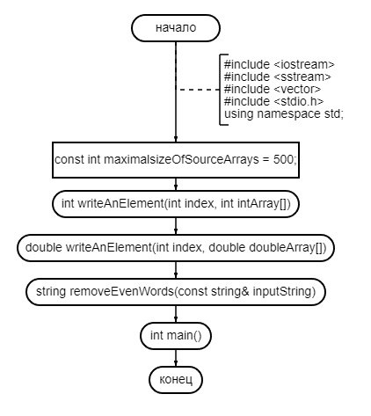

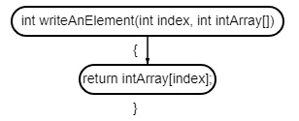

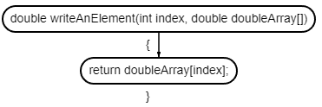

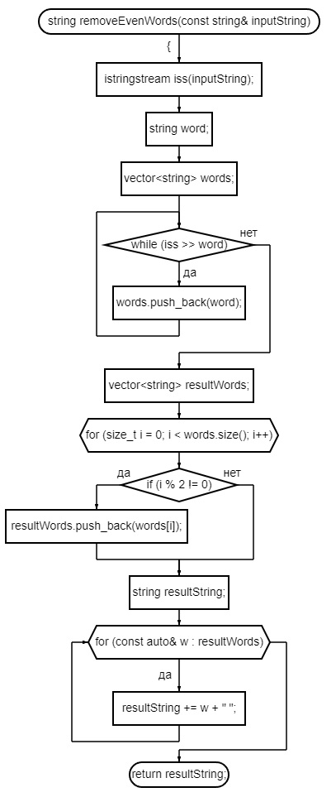

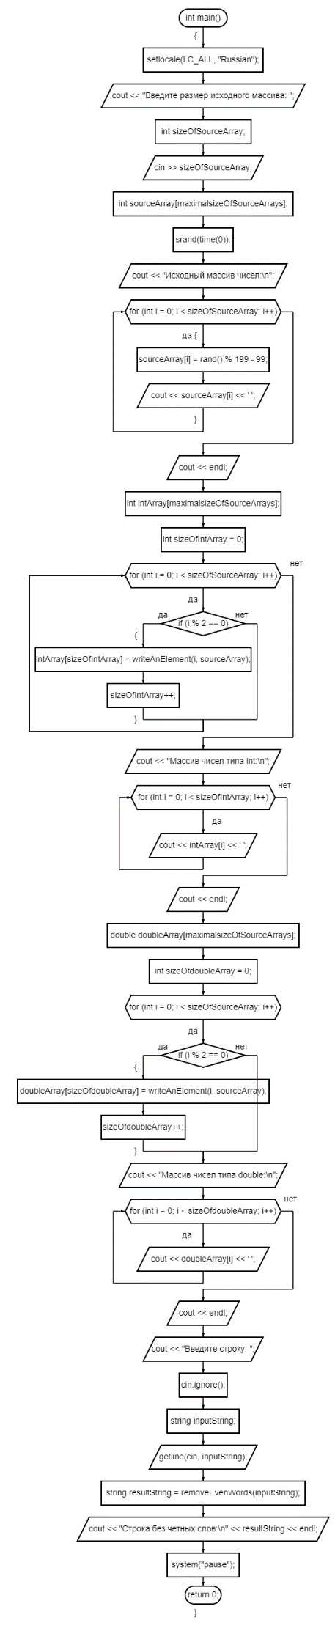

**Результаты работы программы:**

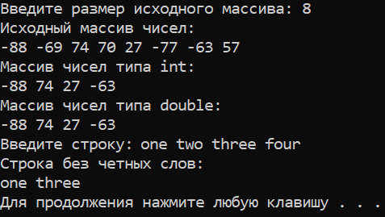

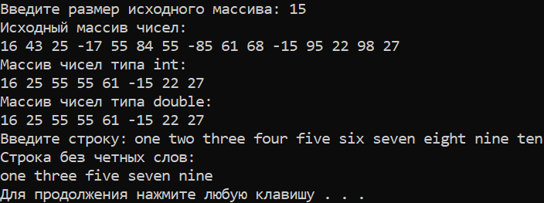

**Код программы:**

#include <iostream>

#include <sstream>

#include <vector>

#include <stdio.h>

using namespace std;

const int maximalsizeOfSourceArrays = 500;

int writeAnElement(int index, int intArray[])

{

return intArray[index];

}

double writeAnElement(int index, double doubleArray[])

{

return doubleArray[index];

}

// Функция для удаления четных слов из строки

string removeEvenWords(const string& inputString)

{

istringstream iss(inputString);

string word;

vector<string> words;

// Разделение строки на слова

while (iss >> word)

words.push_back(word);

// Создание нового вектора без четных слов

vector<string> resultWords;

for (size_t i = 0; i < words.size(); i++)

if (i % 2 != 0)

resultWords.push_back(words[i]);

// Сборка новой строки из вектора

string resultString;

for (const auto& w : resultWords)

resultString += w + " ";

return resultString;

}

int main()

{

setlocale(LC_ALL, "Russian");

cout << "Введите размер исходного массива: ";

int sizeOfSourceArray;

cin >> sizeOfSourceArray;

int sourceArray[maximalsizeOfSourceArrays];

srand(time(0));

cout << "Исходный массив чисел:\n";

for (int i = 0; i < sizeOfSourceArray; i++)

{

sourceArray[i] = rand() % 199 - 99;

cout << sourceArray[i] << ' ';

}

cout << endl;

int intArray[maximalsizeOfSourceArrays];

int sizeOfIntArray = 0;

for (int i = 0; i < sizeOfSourceArray; i++)

if (i % 2 == 0)

{

intArray[sizeOfIntArray] = writeAnElement(i, sourceArray);

sizeOfIntArray++;

}

cout << "Массив чисел типа int:\n";

for (int i = 0; i < sizeOfIntArray; i++)

cout << intArray[i] << ' ';

cout << endl;

double doubleArray[maximalsizeOfSourceArrays];

int sizeOfdoubleArray = 0;

for (int i = 0; i < sizeOfSourceArray; i++)

if (i % 2 == 0)

{

doubleArray[sizeOfdoubleArray] = writeAnElement(i, sourceArray);

sizeOfdoubleArray++;

}

cout << "Массив чисел типа double:\n";

for (int i = 0; i < sizeOfdoubleArray; i++)

cout << doubleArray[i] << ' ';

cout << endl;

cout << "Введите строку: ";

cin.ignore(); // Игнорирование символа новой строки после ввода размера массива

string inputString;

getline(cin, inputString);

string resultString = removeEvenWords(inputString);

cout << "Строка без четных слов:\n" << resultString << endl;

system("pause");

return 0;

}

**Ссылка на Git:** <https://github.com/Exateym/Study>